**BỘ GIÁO DỤC VÀ ĐÀO TẠO**

**TRƯỜNG ĐẠI HỌC SƯ PHẠM TP. HỒ CHÍ MINH**

**KHOA CÔNG NGHỆ THÔNG TIN**

**BÁO CÁO MÔN HỌC**

**TRÍ TUỆ NHÂN TẠO**

**ĐỀ TÀI**

**THIẾT KẾ GAME SỬ DỤNG UNREAL ENGINE**

**VÀ**

**TÌM HIỂU VỀ YOLOv8**

**TP Hồ Chí Minh, 04/2023**

**BỘ GIÁO DỤC VÀ ĐÀO TẠO**

**TRƯỜNG ĐẠI HỌC SƯ PHẠM TP. HỒ CHÍ MINH**

**KHOA CÔNG NGHỆ THÔNG TIN**

**BÁO CÁO MÔN HỌC**

**TRÍ TUỆ NHÂN TẠO**

**ĐỀ TÀI**

**THIẾT KẾ GAME SỬ DỤNG UNREAL ENGINE**

**VÀ**

**TÌM HIỂU VỀ YOLOv8**

Nhóm SV thực hiện : Phạm Hoài Nhân - 47.01.104.147

Thái Gia Bảo - 47.01.104.049

Trần Duy Quân - 47.01.104.169

Bùi Anh Đài - 47.01.104.056

Lớp : K47.CNTT.A/ K47.CNTT.C

Ngành : Công nghệ Thông tin

**TP. HỒ CHÍ MINH, 04/2023**

MỤC LỤC

MỤC LỤC 3

LỜI CÁM ƠN 6

DANH MỤC CÁC BẢNG BIỂU 7

DANH MỤC CÁC HÌNH VẼ 8

MỞ ĐẦU 9

CHƯƠNG 1. TỔNG QUAN VỀ UNITY 10

1.1 Unity là gì 10

1.2 Quá trình phát triển game Unity 10

1.3 Một số thống kê về Unity 10

1.4 Ưu điểm của Unity 11

CHƯƠNG 2. TÌM HIỂU VỀ UNITY ENGINE 13

2.1 Các thành phần trong Unity Engine 13

2.1.1 Cửa sổ Sences 13

2.1.2 Cửa sổ Hierarchy 13

2.1.3 Cửa sổ game 14

2.1.4 Cửa sổ Project 14

2.1.5 Cửa sổ Inspector 14

2.2 Các khái niệm cơ bản trong Unity 15

2.2.1 GameObject 15

2.2.2 Component 15

2.2.3 Sprite 15

2.2.4 Animation 15

2.2.5 Key Frame 15

2.2.6 Prefabs 15

2.2.7 Sounds 16

2.2.8 Script 16

2.2.9 Scenes 16

2.2.10 Assets 16

2.2.11 Camera 16

2.2.12 Transform 16

CHƯƠNG 3. TỔNG QUAN ĐỀ TÀI 17

3.1 Giới thiệu ý tưởng và nội dung game 17

3.2 Nội dung game 17

CHƯƠNG 4. THIẾT KẾ GIAO DIỆN ĐỒ HOẠ GAME 18

4.1 Tổng quan đồ hoạ màn chơi 18

4.1.1 Giao diện khi mới vào trò chơi và bắt đầu chơi 18

4.1.2 Chiến đấu với quái vật 19

4.1.3 Chức năng checkpoint 20

4.1.4 Nhân vật khi chết 20

4.1.5 Màn hình kết thúc trò chơi 21

4.2 Các màn chơi trong game 21

4.2.1 Màn 1 21

4.2.2 Màn 2 22

4.2.3 Màn 3 22

4.2.4 Màn 4 23

CHƯƠNG 5. KẾT LUẬN VÀ HƯỚNG PHÁT TRIỂN 24

5.1 Kết luận 24

5.2 Hướng phát triển 24

CHƯƠNG 6. GIỚI THIỆU VỀ YOLOv8 25

6.1 Các mô hình YOLO 25

6.2 Lịch sử của YOLO 26

6.3 YOLOv8 27

6.4 Kiến trúc của YOLOv8 28

CHƯƠNG 7. CÁC HÀM HỖ TRỢ TRONG YOLOv8 VÀ CÁCH HUẤN LUYỆN MÔ HÌNH 29

7.1 Xử lý ảnh 29

7.2 Huấn luyện mô hình 32

7.3 Nhận diện 35

CHƯƠNG 8. XÂY DỰNG MỘT ỨNG DỤNG TRÊN YOLOv8 39

8.1 Lý do chọn đề tài 39

8.2 Demo sản phẩm 40

TÀI LIỆU THAM KHẢO 41

# LỜI CÁM ƠN

Đầu tiên chúng em xin gửi lời cám ơn sâu sắc và chân thành tới các thầy cô trong trường Đại học Sư phạm, đặc biệt là thầy Nguyễn Đình Hiển, một người thầy đã tận tâm, hết mình trực tiếp giảng dạy, hướng dẫn, động viên và giúp đỡ chúng em trong suốt quá trình thực hiện đề tài nghiên cứu khoa học.

Mặc dù chúng em đã cố gắng hoàn thiện đề tài này bằng tất cả sự nỗ lực và lượng kiến thức hiện có nên có thể sẽ không tránh khỏi những thiếu sót. Chúng em kính mong nhận được sự cảm thông và chỉ bảo của quý Thầy, Cô cùng các bạn đồng môn.

TP Hồ Chí Minh, tháng 04 năm 2023

**Sinh Viên**

Phạm Hoài Nhân

Thái Gia Bảo

Trần Duy Quân

Bùi Anh Đài

# DANH MỤC CÁC BẢNG BIỂU

Bảng 1. Các thuộc tính, chức năng mô hình hỗ trợ trong quá trình training model 33

Bảng 2. Format YOLOv8 hỗ trợ trong việc nhận diện 37

Bảng 3. Các thuộc tính, chức năng mà mô hình hỗ trợ cho nhận diện 38

# DANH MỤC CÁC HÌNH VẼ

Hình 1.1 Thống kê các game sử dụng Unity 10

Hình 1.2 Doanh thu các game được tạo từ Unity 11

Hình 1.3 Các nền tảng hỗ trợ Unity 12

Hình 2.1 Giao diện chính của Unity Engine 13

Hình 4.1 Giao diện khi mới vào trò chơi 18

Hình 4.2 Giao diện khi bắt đầu trò chơi 18

Hình 4.3 Chiến đấu với quái ở màn 1 19

Hình 4.4 Chiến đấu với quái ở màn 2 19

Hình 4.5 Chức năng checkpoint 20

Hình 4.6 Nhân vật khi chết 20

Hình 4.7 Kết thúc trò chơi 21

Hình 4.8 Màn 1 21

Hình 4.9 Màn 2 22

Hình 4.10 Màn 3 22

Hình 4.11 Màn 4 23

Hình 6.1 Xử lí ảnh của YOLO 25

Hình 6.2 Lịch sử phát triển của YOLO 26

Hình 6.3 Kiến trúc mô hình YOLOv8 bởi RangeKing 28

Hình 7.1 Thông số của nhãn YOLO 30

Hình 7.2 Quá trình gán nhãn cho segmentation 31

Hình 7.3 Nhãn sau khi xử lý sang YOLO format 32

Hình 8.1 Một số loại bệnh về da 39

# MỞ ĐẦU

1. **Tính cấp thiết của đề tài**

Game là một phần không thể thiếu trong cuộc sống hiện đại của chúng ta. Trò chơi điện tử đã trở thành một công nghiệp lớn, ảnh hưởng đến nhiều khía cạnh khác nhau của cuộc sống như giải trí, giáo dục và kinh tế.

Những trò chơi đa dạng về thể loại và độ phức tạp, từ game đơn giản cho đến những game có cốt truyện phức tạp và đồ họa tuyệt đẹp, đều đang được sản xuất và tiêu thụ hàng ngày trên toàn thế giới.

Ngoài ra, game còn mang lại lợi ích giáo dục và hỗ trợ trong việc giải trí cho người chơi. Một số trò chơi có thể giúp cải thiện khả năng tư duy, kỹ năng thực hành, kỹ năng hợp tác và trải nghiệm xã hội.

Vì vậy, nghiên cứu và phát triển đề tài game là rất cấp thiết, giúp cho các nhà phát triển game có thể tạo ra những trò chơi tốt hơn, có chất lượng cao hơn, mang lại nhiều lợi ích hơn cho người chơi và đóng góp vào sự phát triển của ngành công nghiệp game. Vì thế nhóm chúng em lựa chọn đề tài*:* ***“Thiết kế game sử dụng Unreal Engine”*.**

1. **Phương pháp nghiên cứu**

Tìm hiểu kỹ thuật lập trình, cách thức hoạt động và các đối tượng cũng như sử dụng Unreal Engine 5 trong việc xây dựng trò chơi.

Sử dụng công cụ hỗ trợ lập trình Unity để xây dựng trò chơi hoàn chỉnh.

1. **Nội dung đề tài**

Đề tài này gồm 6 chương:

**Chương 1:** Tổng quan về Unity

**Chương 2:** Tìm hiểu về Unity Engine

**Chương 3:** Tổng quan đề tài

**Chương 4:** Thiết kế giao diện đồ hoạ game

**Chương 5:** Kết luận và hướng phát triển

**Chương 6:** Giới thiệu về YOLOv8

**Chương 7:** Các hàm hỗ trợ trong YOLOv8 và cách huấn luyện mô hình

**Chương 8:** Xây dựng một ứng dụng trên YOLOv8

1. **THIẾT KẾ GAME SỬ DỤNG UNREAL ENGINE**

# TỔNG QUAN VỀ UNITY

## Unity là gì

Unity là môṭ “cross-flatform game engine” tạm hiểu là công cụ phát triển game đa nền tảng được phát triển bởi Unity Technologies. Game engine này được sử dụng để phát trển game trên PC, consoles, thiết bị di đông ̣ và trên websites.

## Quá trình phát triển game Unity

Ra mắt đầu tiên vào năm 2005 tại sự kiêṇ Apple’s Worldwide Developer Conference bởi nhà sáng lâp̣ David Helgason, trải qua hơn 12 năm phát triển, nay Unity đã có version 5.5 hoàn thiên ̣ hơn về rất nhiều mặt.

Tháng 5-2012 theo cuôc̣ khảo sát Game Developer Megazine được công nhâṇ là Game engine tốt nhất cho mobile. Năm 2014 Unity thắng giải “Best Engine” tại giải UK’s annual Develop Industry Exellence.

## Một số thống kê về Unity

Tính đến quý 3 năm 2016 đã có 5 tỉ lượt download game và ứng dụng được phát triển bởi Unity 2,4 tỉ thiết bị di đông ̣đã từng tải ít nhất 1 ứng dụng bởi Unity

Trong top 1000 game Mobiles miễn phí thì số lượng game tạo ra bởi Unity chiếm tới 34%.

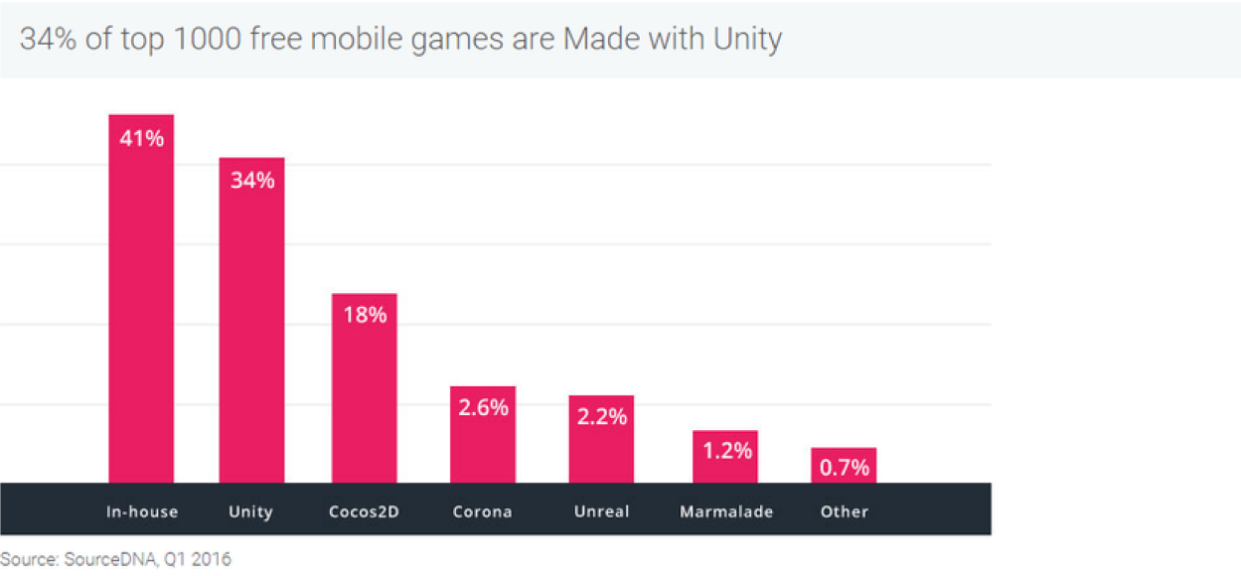

Hình . Thống kê các game sử dụng Unity

Số lượng người dùng (gamer) của Unity đạt tới con số 770 triêu,̣ trong khi đó số người thường xuyên sử dụng Twitter là 310 triêu ̣ người.

Sự thay đổi trong cách thức chơi game của người chơi hay nói cách khác là xu hướng mọi người tâp̣ trung vào game trên di đông ̣ nhiều hơn.

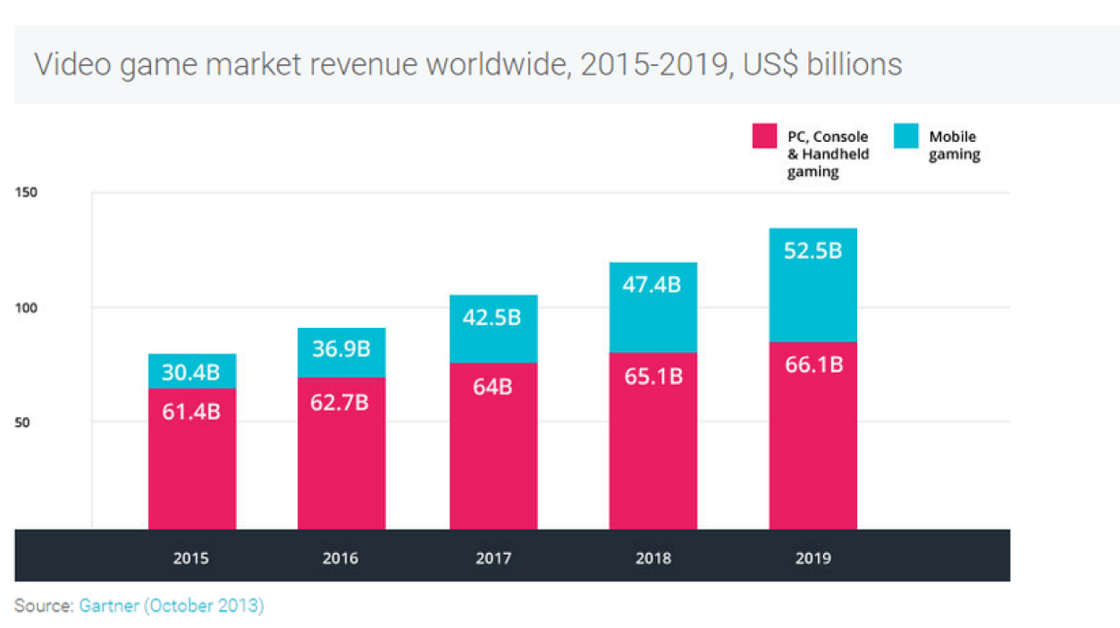

Hình . Doanh thu các game được tạo từ Unity

## Ưu điểm của Unity

Chức năng cốt lõi đa dạng bao gồm: cung cấp công cụ dựng hình (kết xuất đồ họa) cho các hình ảnh 2D hoặc 3D, công cụ vật lý (tính toán và phát hiện va chạm), âm thanh, mã nguồn, hình ảnh động, trí tuệ nhân tạo, phân luồng, tạo dò ng dữ liệu xử lý, quản lý bộ nhớ, dựng ảnh đồ thị và kết nối mạng. Nhờ có các engine mà công việc làm game trở nên ít tốn kém và đơn giản hơn.

Hỗ trợ đa nền tảng: Một trong các thế mạnh của Unity3D chính là khả năng hỗ trợ gần như toàn bộ các nền tảng hiện có bao gồm: PlayStation 3, Xbox 360, Wii U, iOS, Android, Windows, Blackberry 10, OS X, Linux, trình duyệt Web và cả Flash. Nói cách khác, chỉ với một gói engine, các studio có thể làm game cho bất kỳ hệ điều hành nào và dễ dàng convert chúng sang những hệ điều hành khác nhau. Đồng thời, đây cũng là giải pháp cho các game online đa nền tảng – có thể chơi đồng thời trên nhiều hệ điều hành, phần cứng khác nhau như Web, PC, Mobile, Tablet….

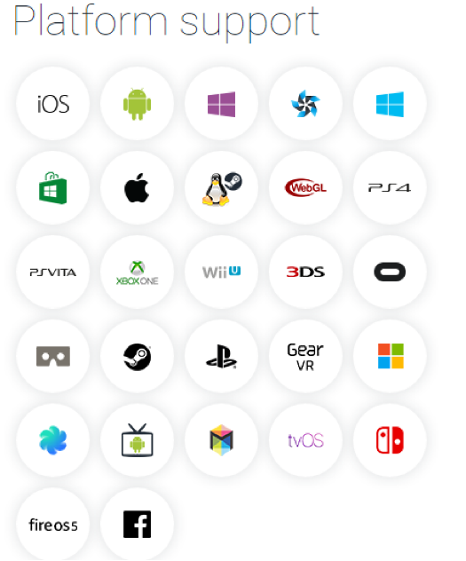

Hình . Các nền tảng hỗ trợ Unity

Dễ sử dụng: Unity3D được built trong một môi trường phát triển tích hợp, cung cấp một hệ thống toàn diện cho các lập trình viên, từ soạn thảo mã nguồn, xây dựng công cụ tự động hóa đến trình sửa lỗi. Do được hướng đến đồng thời cả lập trình viên không chuyên và studio chuyên nghiệp, nên Unity3D khá dễ sử dụng. Hơn nữa, đây là một trong những engine phổ biến nhất trên thế giới, người dùng có thể dễ dàng tìm kiếm kinh nghiệm sử dụng của “tiền bối” trên các forum công nghệ.

Tính kinh tế cao: Unity Technologies hiện cung cấp bản miễn phí engine Unity3D cho người dùng cá nhân và các doanh nghiệp có doanh thu dưới 100.000 USD/năm. Với bản Pro, người dùng phải trả 1.500 USD/năm – một con số rất khiêm tốn so với những gì engine này mang lại.

# TÌM HIỂU VỀ UNITY ENGINE

## Các thành phần trong Unity Engine

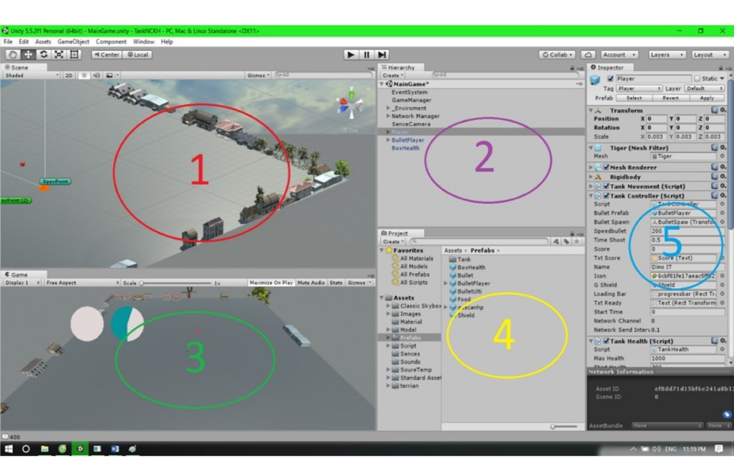

Hình . Giao diện chính của Unity Engine

### Cửa sổ Sences

Phần này phần hiển thị các đối tượng trong scenes một cách trực quan, có thể lựa chọn các đối tượng, kéo thả, phóng to, thu nhỏ, xoay các đối tượng ...

Phần này có để thiết lập một số thông số như hiển thị ánh sáng, âm anh, cách nhìn 2D hay 3D ... Khung nhìn Scene là nơi bố trí các Game Object như cây cối, cảnh quan, enemy, player, camera, … trong game. Sự bố trí hoạt cảnh là một trong những chức năng quan trọng nhất của Unity.

### Cửa sổ Hierarchy

Tab hierarchy là nơi hiển thị các Game Object trong Sences hiện hành. Khi các đối tượng được thêm hoặc xóa trong Sences, tương ứng với các đối tượng đó trong cửa sổ Hierarchy.

Tương tự trong tab Project, Hierarchy cũng có một thanh tìm kiếm giúp quản lý và thao tác với các Game Object hiệu quả hơn đặc biệt là với các dự án lớn.

### Cửa sổ game

Đây là mạn hình demo Game, là góc nhìn từ camera trong game.

Thanh công cụ trong cửa sổ game cung cấp các tùy chỉnh về độ phân giải man hình, thông số (stats), gizmos, tùy chọn bật tắt các component...

### Cửa sổ Project

Đây là cưa sổ explorer của Unity, hiển thị thông tin của tất cả các tài nguyên (Assets) trong game của bạn.

Cột bên trái hiển thị assets và các mục yêu thích dưới dạng cây thư mục tương tự như Windows Explorer. Khi click vào một nhánh trên cây thư mục thì toàn bộ nội dung của nhánh đó sẽ được hiển thị ở khung bên phải. Ta có thể tạo ra các thư mục mới bằng cách Right click -> Create -> Folder hoặc nhấn vào nút Create ở góc trên bên trái cửa sổ Project và chọn Folder. Các tài nguyên trong game cũng có thể được tạo ra bằng cách này.

Phía trên cây thư mục là mục Favorites, giúp chúng ta truy cập nhanh vào những tài nguyên thường sử dụng. Chúng ta có thể đưa các tài nguyên vào Favorites bằng thao tác kéo thả.

Đường dẫn của thư mục tài nguyên hiện tại. Chúng ta có thể dễ dàng tiếp cận các thư mục con hoặc thư mục gốc bằng cách click chuột vào mũi tên hoặc tên thư mục.

### Cửa sổ Inspector

Cửa sổ Inspector hiển thị chi tiết các thông tin về Game Object đang làm việc, kể cả những component được đính kèm và thuộc tính của nó. Bạn có thể điều chỉnh, thiết lập mọi thông số và chức năng của Game Object thông qua cửa sổ Inspector.

Mọi thuộc tính thể hiện trong Inspector đều có thể dễ dàng tuỳ chỉnh trực tiếp mà không cần thông qua một kịch bản định trước. Tuy nhiên Scripting API cung cấp một số lượng nhiều và đầy đủ hơn do giao diện Inspector là có giới hạn.

Các thiết lập của từng component được đặt trong menu. Các bạn có thể click chuột phải, hoặc chọn icon hình bánh răng nhỏ để xuất hiện menu.

Ngoài ra Inspector cũng thể hiện mọi thông số Import Setting của asset đang làm việc như hiển thị mã nguồn của Script, các thông số animation, …

## Các khái niệm cơ bản trong Unity

### GameObject

Một đối tượng cụ thể trong game gọi là một game object, có thể là nhân vật, đồ vật nào đó. Ví dụ: cây cối, xe cộ, nhà cửa, người...

### Component

Một GameObject sẽ có nhiều thành phần cấu tạo nên nó như là hình ảnh (sprite render), tập hợp các hành động (animator), thành phần xử lý va chạm (collision), tính toán vật lý (physical), mã điều khiển (script), các thành phần khác... mỗi thứ như vậy gọi là một component của GameObject.

### Sprite

Là một hình ảnh 2D của một game object có thể là hình ảnh đầy đủ, hoặc có thể là một bộ phận nào đó.

### Animation

Là tập một hình ảnh động dựa trên sự thay đổi liên tục của nhiều sprite khác nhau.

### Key Frame

Key Frame hay Frame là một trạng thái của một animation. Có thể được tạo nên từ 1 sprite hay nhiều sprite khác nhau.

### Prefabs

Là một khái niệm trong Unity, dùng để sử dụng lại các đối tượng giống nhau có trong game mà chỉ cần khởi tạo lại các giá trị vị trí, tỉ lệ biến dạng và góc quay từ môt đối tượng ban đầu. Ví dụ: Các đối tượng là đồng tiên trong game Mario đều có xử lý giống nhau, nên ta chỉ việc tạo ra một đối tượng ban đầu, các đồng tiền còn lại sẽ sử dụng prefabs. Hoặc khi ta lát gạch cho một cái nền nhà, các viên gạch cũng được sử dụng là prefabs.

### Sounds

Âm thanh trong game.

### Script

Script là tập tin chứa các đoạn mã nguồn, dùng để khởi tạo và xử lý các đối tượng trong game. Trong Unity có thể dùng C#, Java Script, BOO để lập trình Script.

### Scenes

Quản lý tất cả các đối tượng trong một màn chơi của game.

### Assets

Bao gồm tất cả những gì phục vụ cho dự án game như sprite, animation, sound, script, scenes…

### Camera

Là một game object đặc biệt trong scene, dùng để xác định tầm nhìn, quansát các đối tượng khác trong game.

### Transform

Là 3 phép biến đổi tịnh tiến, quay theo các trục, và phóng to thu nhỏ một đối tượng

# TỔNG QUAN ĐỀ TÀI

## Giới thiệu ý tưởng và nội dung game

Game chủ yếu tập trung vào 1 nhân vật là Little Knight của dòng 2D Platform hay còn gọi là game đi màn vượt chướng ngại vật và tiêu diệt các chướng ngại vật trên đường đi của nhân vật. Lối chơi của các game này liên quan chủ yếu tới việc di chuyển nhân vật phải có 1 số kĩ năng nhật định để có thể vượt qua các chướng ngại vật và các kẻ địch. Nếu nhân vật mà người chơi điều khiển không được tốt và tuột xuống còn 0 máu thì sẽ quay lại vị trí lưu (checkpoint) ở mỗi màn, người chơi phải thật sự cẩn thận và có sự tập trung cao độ trong các bước di chuyễn mỗi màn chơi đều có rất nhiều bẫy đặt sẵn và quái rất khó giết. Qua mỗi màn số lượng bẫy cũng như quái cản trở sẽ càng tăng lên tạo cho người chơi sự ức chế, cũng như hứng thú khi muốn vượt qua cho được màn chơi đó. Game được phát triển dựa tên ý lưởng của game Mario huyền thoại, nên sẽ tạo nên sự thân thuộc và dễ hòa nhập với cách chơi mà game đã quy định.

## Nội dung game

Game dựa trên câu chuyện về Little Knight. Một hiệp sĩ đang tìm trên đường quay về đất nước để cứu nguy cho đất nhờ sự trợ giúp của nhà vua Người chơi sẽ hóa thân vào chàng hiệp sĩ để tìm đường quay về vương quốc, trên đường đi có rất nhiều quái vật không gian có hình thù kì dị, tiêu diệt chúng để có thể qua các màn và diệt Boss để giải cứu đất nước.

# THIẾT KẾ GIAO DIỆN ĐỒ HOẠ GAME

## Tổng quan đồ hoạ màn chơi

### Giao diện khi mới vào trò chơi và bắt đầu chơi

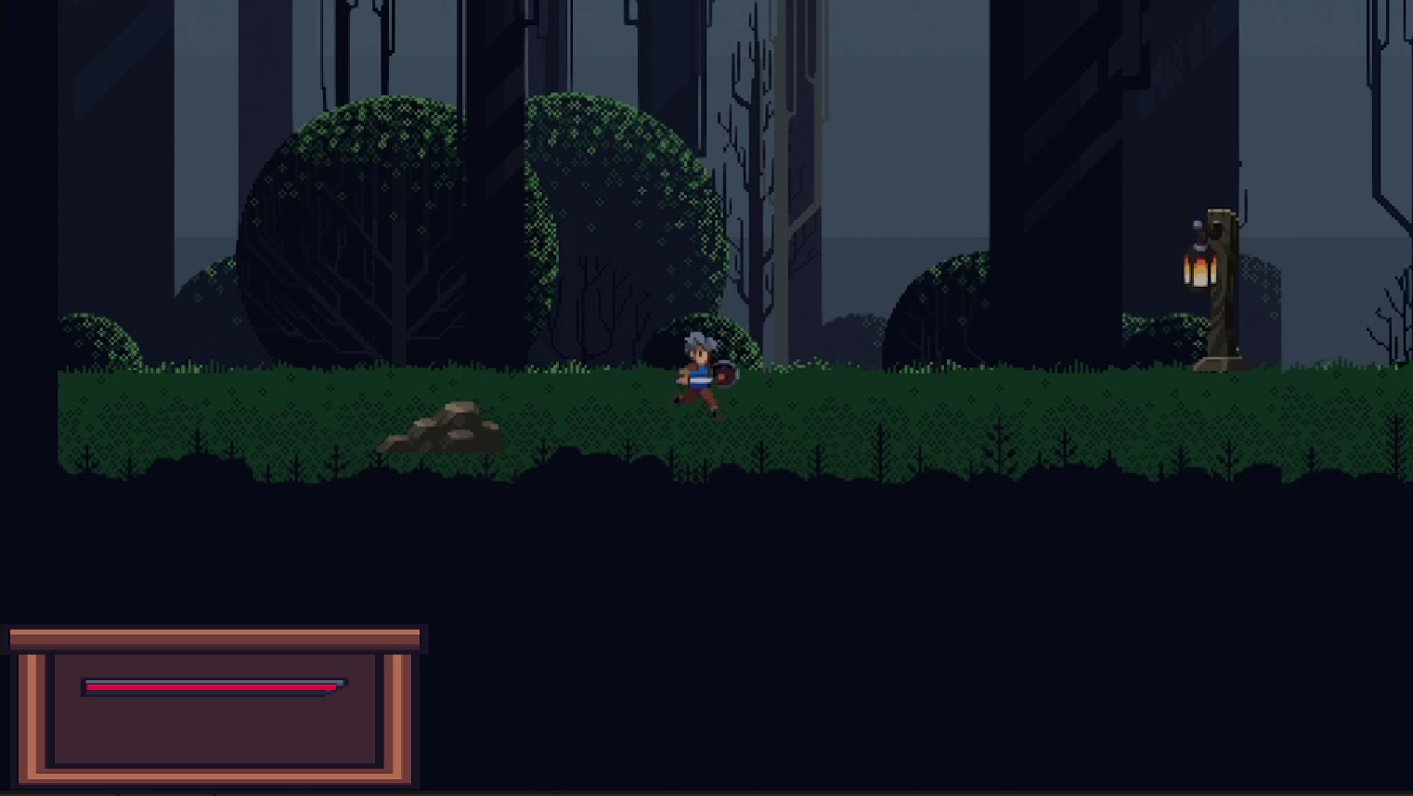

Hình . Giao diện khi mới vào trò chơi

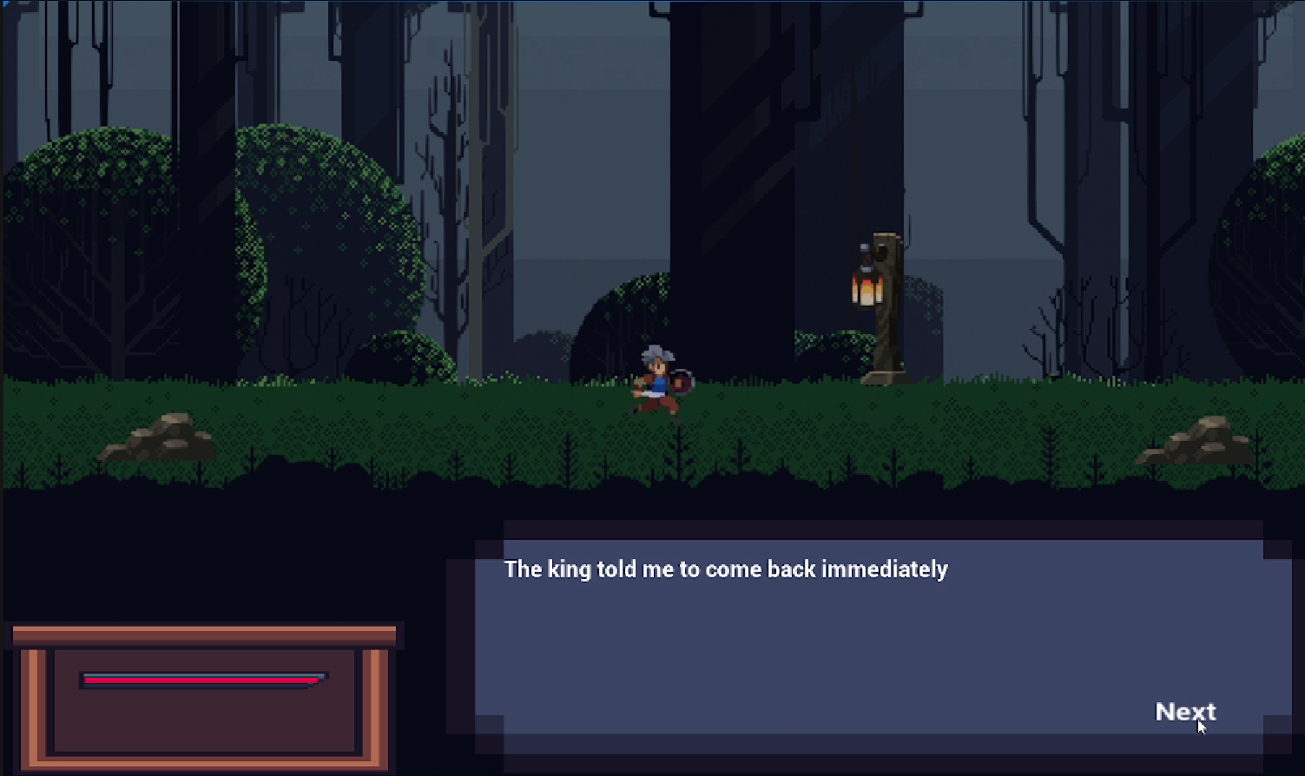

Hình . Giao diện khi bắt đầu trò chơi

### Chiến đấu với quái vật

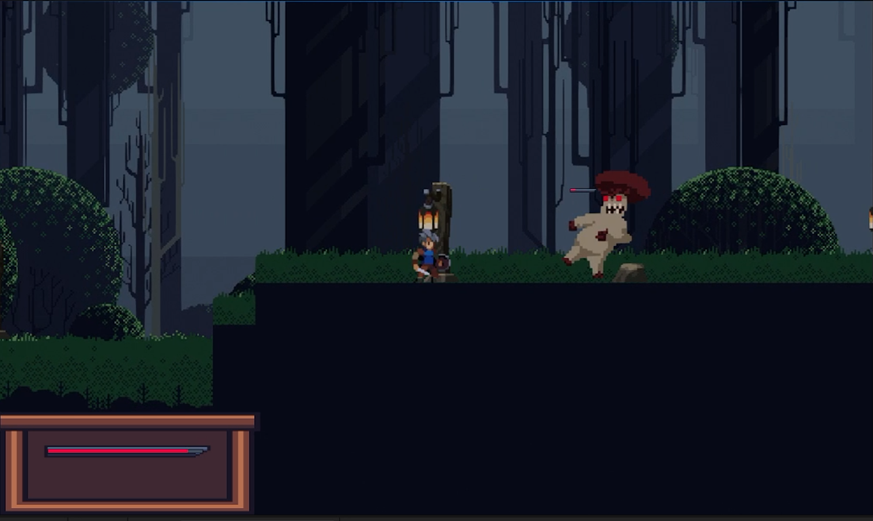

Hình . Chiến đấu với quái ở màn 1

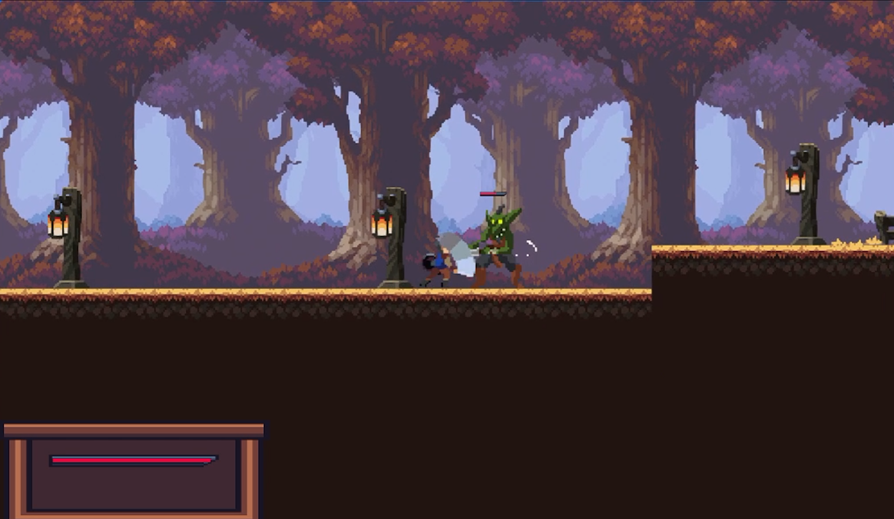

Hình . Chiến đấu với quái ở màn 2

### Chức năng checkpoint

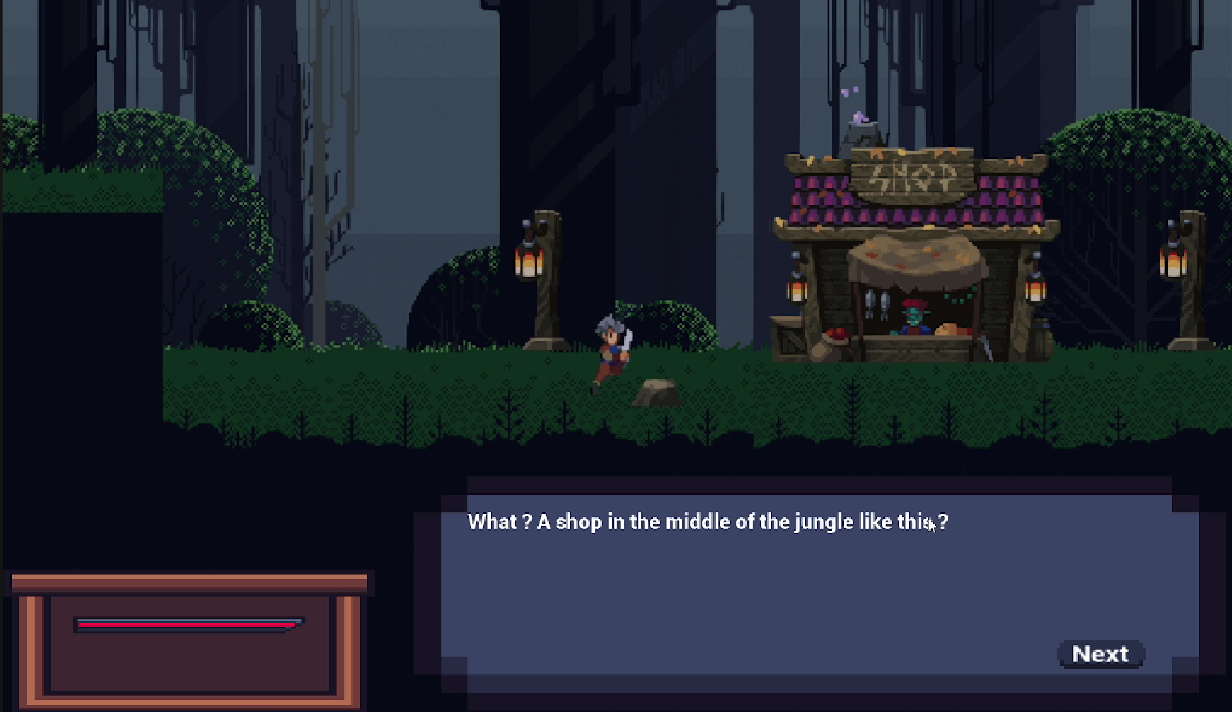

Hình . Chức năng checkpoint

### Nhân vật khi chết

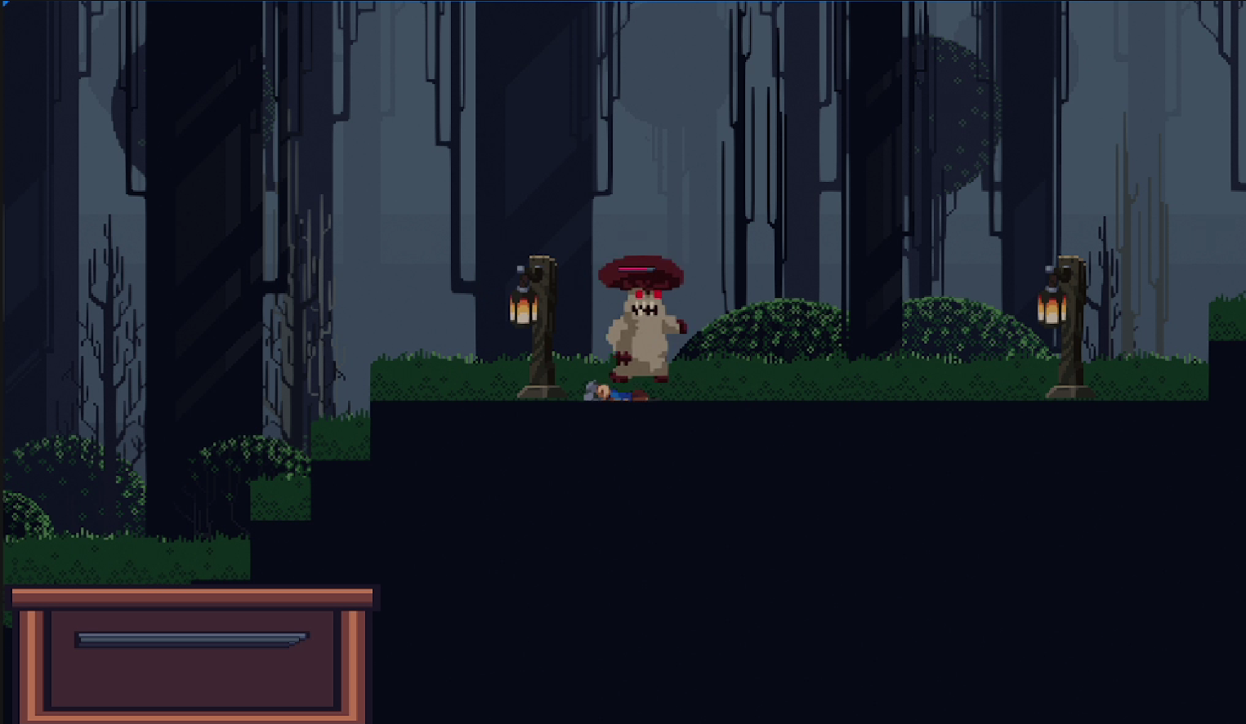

Hình . Nhân vật khi chết

### Màn hình kết thúc trò chơi

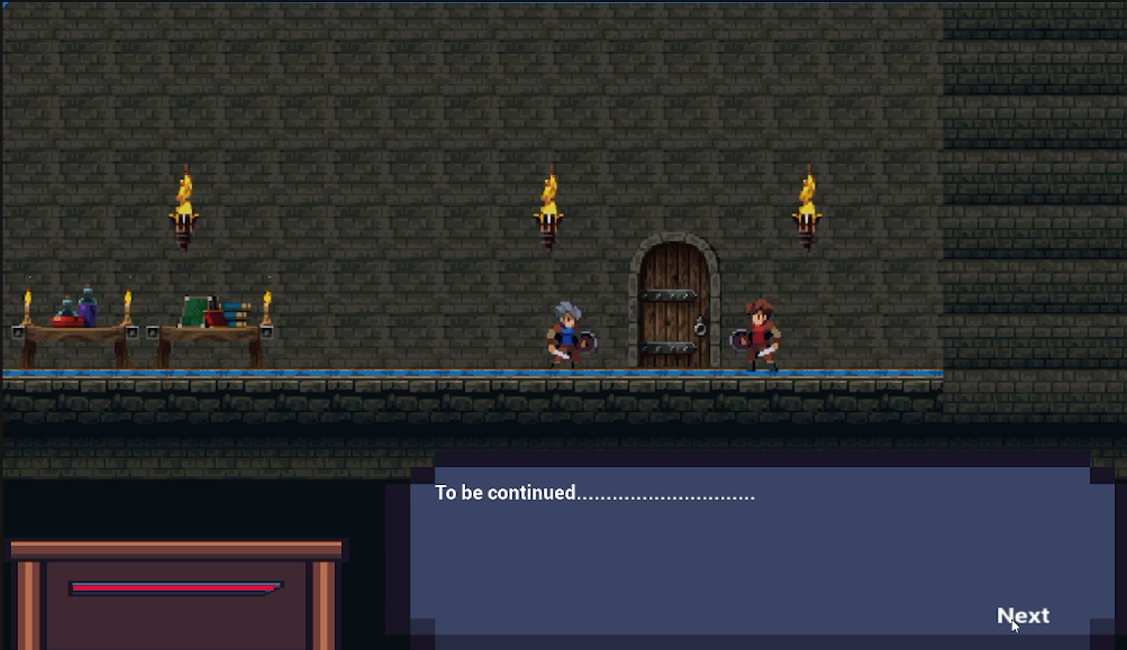

Hình . Kết thúc trò chơi

## Các màn chơi trong game

### Màn 1



Hình . Màn 1

### Màn 2

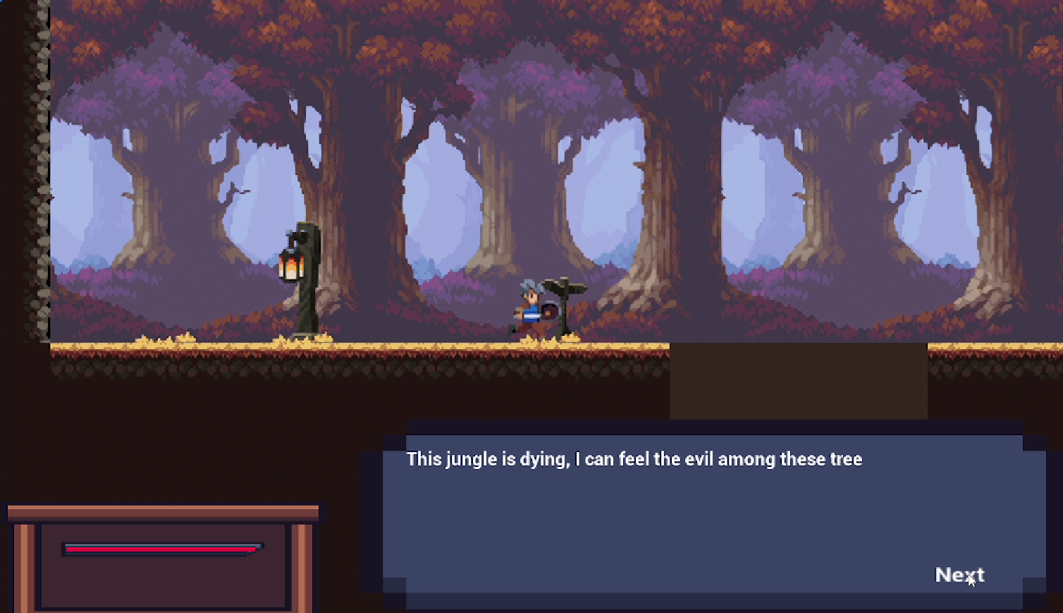

Hình . Màn 2

### Màn 3

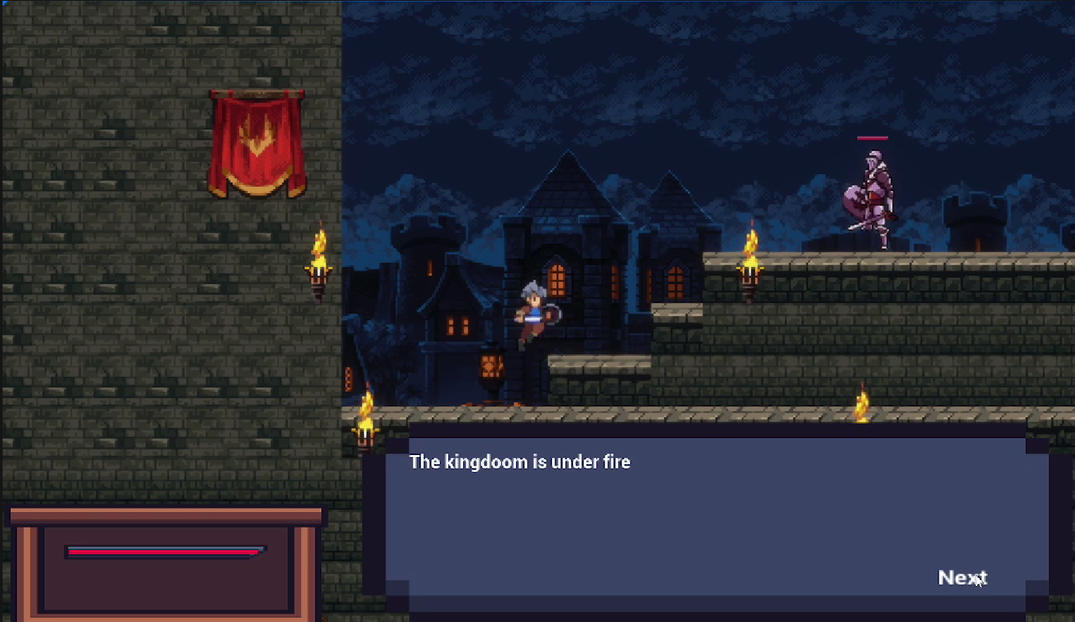

Hình . Màn 3

### Màn 4

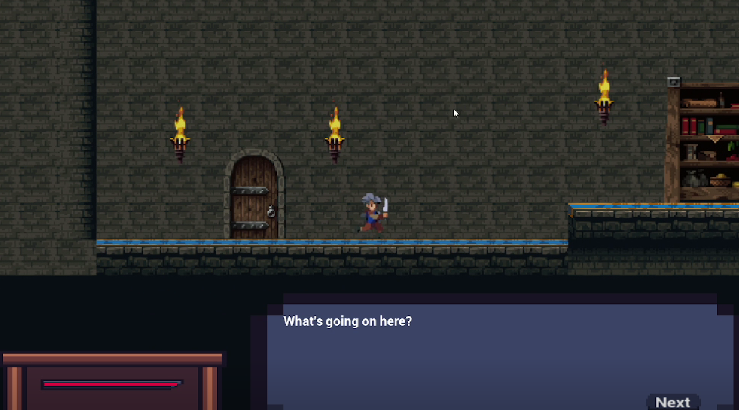

Hình . Màn 4

# KẾT LUẬN VÀ HƯỚNG PHÁT TRIỂN

## Kết luận

Xây dựng được một trò chơi giải trí không chỉ là tạo ra nó mà còn là cả một quá trình khảo sát thực tế thị hiếu người dùng và những trò chơi hấp dẫn hơn những cái đã được tao ra bởi những nhà sáng lập trước đó. Nó đòi hỏi chúng ta phải làm bằng cái tâm và thật sự tạo ra được một cái gì đó khác và lạ hơn so với những gì đã có. Chúng em cũng đã tự thực hiện được đam mê của chính mình, tự tạo ra một trò chơi theo phong cách mà mình yêu thích. Tạo ra một trò chơi không chỉ đơn giản là tạo ra một sự giải trí đơn thuần mà còn là gửi gắm vào đó những bài học bổ ích, tính nhân văn và văn hóa.

Đứng trước xu thế phát triển của công nghệ thông tin hiện nay có rất nhiều phần mềm để làm game như: COCOS2D, UNITY, Unreal Development Kit, Corona SDK nhưng nhóm em đã thực hiện công việc này trên UNITY 2D . Qua việc nghiên cứu xây dựng game này, chúng em đã phần nào củng cố được các kiến thức về lập trình, cách thiết kế giao diện một cách hài hòa và nắm được cách làm thế nào để xây dựng được một game từ những việc nhỏ nhất như viết cốt truyện cho trò chơi , vẽ giao diện … cho đến những thứ lớn hơn là viết code cho game hoạt động.

## Hướng phát triển

Do đây là một trong những game “handmade” của nhóm nên các chức năng sẽ còn hạn chế. Nhóm sẽ làm tiếp các màn chơi nâng cao kĩ năng và độ khó cho bớt nhàm chán bởi các màn game mà người chơi đã vượt qua, update nhiều hiệu ứng va chạm, AI cho các objects để thêm phần sinh động cũng như trải nghiệm gần nhất với đời thật.

Đồng thời cũng sẽ hoàn thiện giao diện game hơn và sẽ đóng gói để có thể tải về và chơi được ở bất cứ máy nào không chỉ riêng ở môi trường phát triển.

1. **TÌM HIỂU VỀ YOLOv8**

# GIỚI THIỆU VỀ YOLOv8

## Các mô hình YOLO

YOLO (You Only Look Once) là một bộ các mô hình phát hiện đối tượng phổ biến được sử dụng cho phát hiện và phân loại đối tượng thời gian thực trong thị giác máy tính.

Ban đầu được phát triển bởi Joseph Redmon, Ali Farhadi và Santosh Divvala, YOLO nhằm mục đích đạt được độ chính xác cao trong việc phát hiện đối tượng với tốc độ thời gian thực. Gia đình các mô hình này thuộc loại các mô hình phát hiện đối tượng một giai đoạn (one-stage object detection models) xử lý toàn bộ hình ảnh trong một lần truyền tiến của mạng nơ-ron tích chập (CNN).

Điểm nổi bật của YOLO là phương pháp phát hiện đối tượng một giai đoạn, được thiết kế để phát hiện đối tượng trong thời gian thực và với độ chính xác cao. Khác với các mô hình phát hiện hai giai đoạn, như R-CNN, trước tiên đề xuất các vùng quan tâm và sau đó phân loại các vùng này, YOLO xử lý toàn bộ hình ảnh trong một lần truyền tiến, làm cho nó nhanh hơn và hiệu quả hơn.

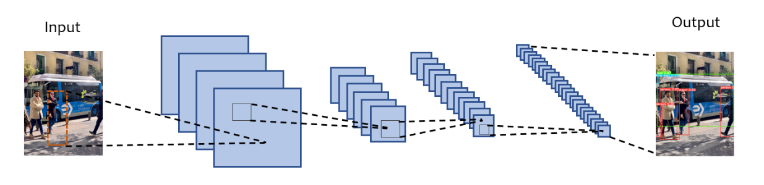

Hình . Xử lí ảnh của YOLO

## Lịch sử của YOLO

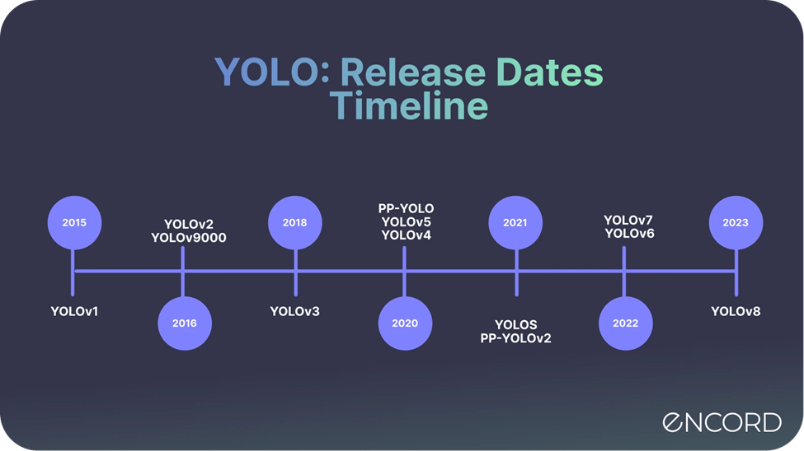

Hình . Lịch sử phát triển của YOLO

YOLOv1 là mô hình đầu tiên trong dòng YOLO được công bố. Nó sử dụng một mạng neural tích chập (CNN) đơn giản để phát hiện đối tượng trong hình ảnh và đạt tốc độ khá nhanh so với các mô hình phát hiện đối tượng khác. Tuy nhiên, YOLOv1 không đạt độ chính xác cao bằng một số mô hình trong cùng thời điểm.

YOLOv2 được phát hành vào năm 2016 với nhiều cải tiến so với YOLOv1. Nó sử dụng anchor box để tăng độ chính xác của việc phát hiện đối tượng, cùng với việc giới thiệu lớp Upsample để cải thiện độ phân giải của bản đồ đặc trưng đầu ra.

YOLOv3 được giới thiệu vào năm 2018 với mục tiêu tăng độ chính xác và tốc độ của thuật toán phát hiện đối tượng. Sự cải tiến chính của YOLOv3 so với những phiên bản trước đó là sử dụng kiến trúc Darknet-53, một biến thể của kiến trúc ResNet được thiết kế đặc biệt cho việc phát hiện đối tượng.

Để tăng độ chính xác, YOLOv3 cũng đã cải thiện anchor box, cho phép các tỷ lệ và tỷ lệ khác nhau để phù hợp tốt hơn với kích thước và hình dạng của các đối tượng cần phát hiện. Ngoài ra, YOLOv3 còn sử dụng Feature Pyramid Networks (FPN) và hàm mất GHM, kết hợp với một loạt các kích thước và tỷ lệ khác nhau của đối tượng để cải thiện độ chính xác và độ ổn định của thuật toán phát hiện đối tượng.

YOLOv4, ra mắt vào năm 2020 bởi Bochkovskiy et. al., giới thiệu một số cải tiến so với YOLOv3, bao gồm một mạng backbone mới, cải thiện quá trình huấn luyện và tăng khả năng của mô hình. Ngoài ra, YOLOv4 còn giới thiệu Cross mini-Batch Normalization, một phương pháp chuẩn hóa mới được thiết kế để tăng tính ổn định của quá trình huấn luyện.

YOLOv5, được giới thiệu vào năm 2020, tiếp tục phát triển từ thành công của các phiên bản trước và được phát hành như một dự án mã nguồn mở bởi Ultralytics. YOLOv5 sử dụng kiến trúc EfficientDet, dựa trên mạng EfficientNet và một số tính năng và cải tiến mới, để đạt được hiệu suất phát hiện đối tượng cải tiến. Đây là một trong những repo phát hiện đối tượng tiên tiến nhất trên thế giới vào năm 2020 và là mô hình đầu tiên được tích hợp vào học dựa trên mô hình tại Encord.

YOLOv6 tập trung vào việc tăng tính hiệu quả và giảm kích thước bộ nhớ. Nó sử dụng một kiến trúc mạng CNN mới gọi là SPP-Net (Spatial Pyramid Pooling Network) được thiết kế để xử lý các đối tượng có kích thước và tỷ lệ khía cạnh khác nhau, làm cho nó lý tưởng cho các nhiệm vụ phát hiện đối tượng.

Trong năm 2022, một mô hình phát hiện đối tượng mới được giới thiệu, được gọi là YOLOv7. Mô hình này có nhiều cải tiến quan trọng so với các phiên bản trước đó. Điều đáng chú ý là YOLOv7 sử dụng một kiến trúc mạng CNN mới, được gọi là ResNeXt, để cải thiện khả năng phân loại đối tượng.

Ngoài ra, YOLOv7 cũng giới thiệu một chiến lược đào tạo mới, bao gồm việc đào tạo mô hình trên nhiều tỷ lệ khác nhau và kết hợp các dự đoán để xử lý các đối tượng có kích thước và hình dạng khác nhau một cách hiệu quả hơn. Điều này giúp tăng độ chính xác của mô hình phát hiện đối tượng.

Cuối cùng, YOLOv7 tích hợp một kỹ thuật mới gọi là "Focal Loss", được thiết kế để giải quyết vấn đề mất cân bằng lớp trong các nhiệm vụ phát hiện đối tượng. Hàm Focal Loss đưa ra trọng số lớn hơn cho các ví dụ khó và giảm ảnh hưởng của các mẫu dễ dãng, từ đó cải thiện độ chính xác của mô hình. Tổng quan, YOLOv7 là một bước tiến đáng kể trong việc cải thiện hiệu suất của mô hình phát hiện đối tượng.

## YOLOv8

YOLOv8 được phát hành vào tháng 1 năm 2023 bởi Ultralytics, công ty đã phát triển YOLOv5. Tuy nhiên, tại thời điểm viết bài này, chưa có bài báo nào nghiên cứu chi tiết về YOLOv8. Theo xu hướng hiện tại, YOLOv8 không sử dụng các anchor, giảm số lượng dự đoán hộp và tăng tốc độ của quá trình NMS. Ngoài ra, YOLOv8 sử dụng kỹ thuật tăng cường mosaic trong quá trình huấn luyện; tuy nhiên, vì đã được phát hiện rằng kỹ thuật này có thể gây hại nếu sử dụng trong toàn bộ quá trình huấn luyện, nó sẽ được tắt trong 10 epoch cuối cùng.

YOLOv8 có thể chạy từ giao diện dòng lệnh (CLI) hoặc có thể được cài đặt dưới dạng gói PIP. Ngoài ra, nó còn đi kèm với nhiều tích hợp để đánh dấu, huấn luyện và triển khai.

YOLOv8 cung cấp năm phiên bản với kích thước khác nhau: YOLOv8n (nano), YOLOv8s (nhỏ), YOLOv8m (trung bình), YOLOv8l (lớn) và YOLOv8x (rất lớn).

Được huấn luyện trên tập dữ liệu MS COCO test-dev 2017, YOLOv8x đạt được giá trị Average Precision (AP) là 53,9% với kích thước hình ảnh 640 pixel (so với 50,7% của YOLOv5 trên cùng kích thước đầu vào), đồng thời có tốc độ 280 hình trên giây (FPS) trên một NVIDIA A100 và TensorRT.

## Kiến trúc của YOLOv8

Tác giả YOLOv8 hiện vẫn chưa công bố bài báo cũng như cấu trúc của YOLOv8, tuy nhiên một người dùng Github đã khái quát qua kiến trúc của YOLOv8.

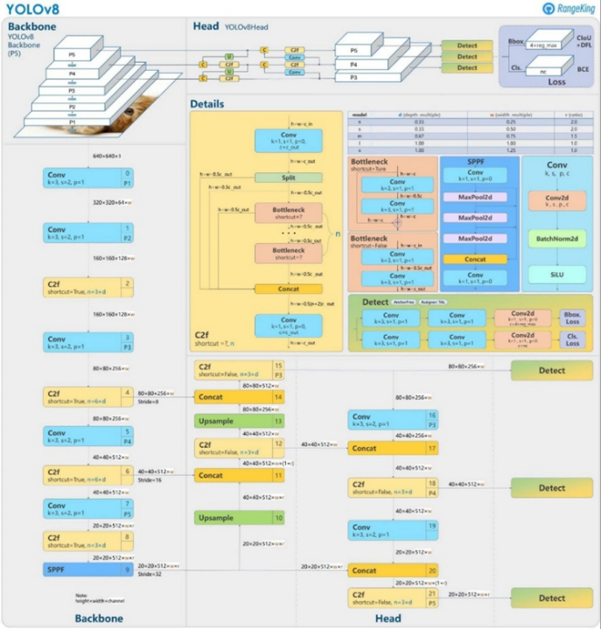

Hình . Kiến trúc mô hình YOLOv8 bởi RangeKing

# CÁC HÀM HỖ TRỢ TRONG YOLOv8 VÀ CÁCH HUẤN LUYỆN MÔ HÌNH

YOLOv8 có tất cả 4 chức năng, bao gồm: classify (phân loại), detect (nhận diện), pose (tư thế), segment (phân vùng ảnh)

## Xử lý ảnh

Hướng dẫn xử lý hình ảnh trước khi huấn luyện mô hình, kỹ thuật này chỉ áp dụng cho classify, detect và segment.

* Classify:

YOLOv8 sử dụng nguồn bộ dữ liệu ImageNet cho bài toán classify, có thể sử dụng ngay weight đã được huấn luyện từ trước để phân loại ảnh (https://docs.ultralytics.com/tasks/classify/#models)

Để bắt đầu huấn luyện dữ liệu tự chọn thì cần phải chuẩn bị dữ liệu theo format, các hình cần huấn luyện nằm trong một thư mục chứa tên class của hình đó được đặt trong file yaml:

dataset/

├── class1/

├── class2/

├── class3/

├── ...

Sau đó, chúng ta sử dụng code Python và CLI để bắt đầu huấn luyện mô hình.

* Detect:

YOLOv8 sử dụng dữ liệu từ COCO cho bài toán detect, có thể tải file huấn luyện trước về để sử dụng ngay (<https://docs.ultralytics.com/tasks/detect/#models>)

Để bắt đầu huấn luyện dữ liệu tự chọn thì trước hết cần phải gán nhãn hình ảnh theo kiểu dữ liệu YOLO theo mẫu, với một file nhãn lấy tên tương ứng với tên hình ảnh được gán, có thể sử dụng tool (<https://github.com/heartexlabs/labelImg>) để hỗ trợ gán nhãn dữ liệu nhanh hơn và chính xác hơn:

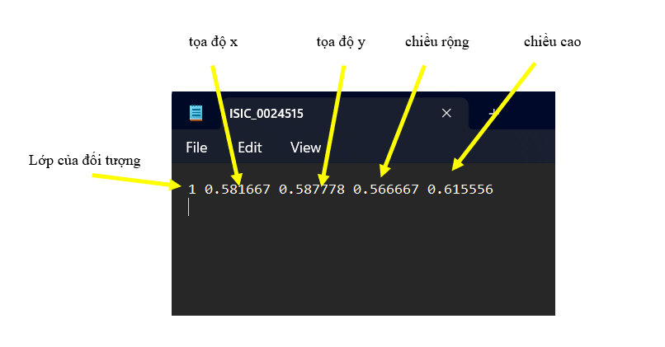

Hình . Thông số của nhãn YOLO

Lúc này, chúng ta phân loại thành 2 thư mục, 1 thư mục tên là images chứa các hình ảnh cần huấn luyện, thư mục còn lại tên là labels chứa các nhãn đã được gán sẵn và tạo 1 thư mục ba chứa 2 thư mục con này.

Tạo một file yaml chứa các thông tin bao gồm:

train: đường/dẫn/tới/thư/mục/ba

val: đường/dẫn/tới thư/mục/ba hoặc đường/dẫn/tới/thư/mục/val (nếu có)

nc: (number of classes) tương ứng với số class trong bộ dữ liệu

names: [‘class1’, ‘class2’, …, ‘classnc’] # tên của từng class

Cũng tương tự như bài toán classify, YOLOv8 hỗ trợ cả code Python và CLI cho phần huấn luyện, phần code Python giống với bài toán classify, tuy nhiên kích thước hình ảnh đầu vào mặc định của bài toán detect lớn hơn gấp 10 lần imgsz = 640. Còn đối với CLI, chúng ta thay đổi task thành detect, sửa lại imgsz = 640:

* Segment:

Tương tự với bài toàn detect, tác giả sử dụng bộ dữ liệu COCO để huấn luyện mô hình (<https://docs.ultralytics.com/tasks/segment/#models>)

Để bắt đầu huấn luyện thì trước hết chúng ta cần chuẩn bị dữ liệu. Segment là phương pháp dựa trên detect mà phát triển lên nên chúng ta cũng chuẩn bị dữ liệu giống với phần detect, tuy nhiên ở trong phần segment, kỹ thuật gắn nhãn cho hình ảnh lại yêu cầu khó hơn.

Đầu tiên, chúng ta cần phải setup được môi trường chạy của tool gắn label được gọi là labelme là Anaconda (<https://www.anaconda.com/download>) đối với Window. Sau đó, chúng ta gõ từng lệnh sau lên từng hàng.

conda create --name=labelme python=3

conda activate labelme

pip install labelme

Sau khi cài đặt xong, chúng ta cần phải vẽ label cho tình hình ảnh, trong từng hình ảnh, mỗi sự vật được vẽ màu khác nhau như hình 5.

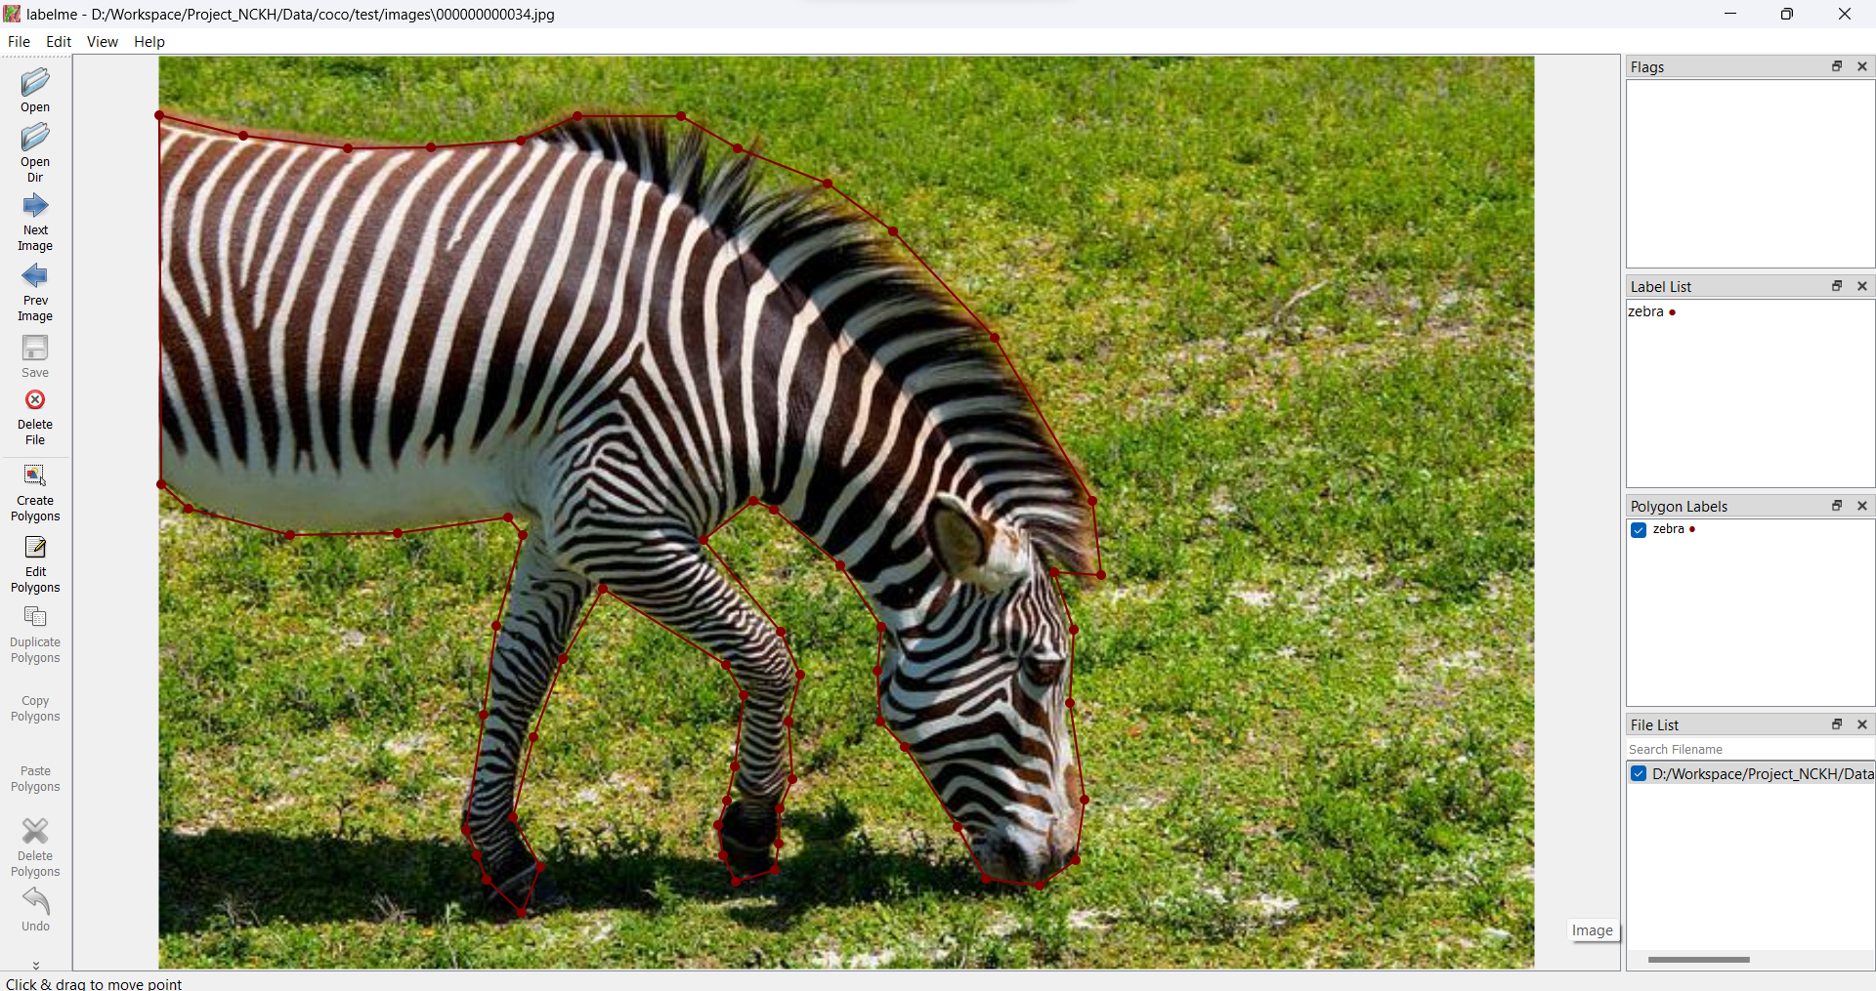

Hình . Quá trình gán nhãn cho segmentation

Sau khi vẽ xong, ấn save để lưu lại file nhãn đã vẽ trong cùng thư mục hình ảnh, tuy nhiên nhãn lúc này là file json – YOLO không sử dụng được nên chúng ta cần phải install thêm 1 tool khác là labelme2yolo theo dòng lệnh

pip install labelme2yolo

Sau khi tải xong, chúng ta sử dụng lệnh labelme2yolo --json_dir <<đường dẫn tới thư mục chứa cùng file hình ảnh và json>> và tool sẽ tự động chạy chuyển những file json thành file txt (nhãn của YOLO). Lúc này, nội dung của file txt sẽ phức tạp hơn file txt của detect như hình 6.

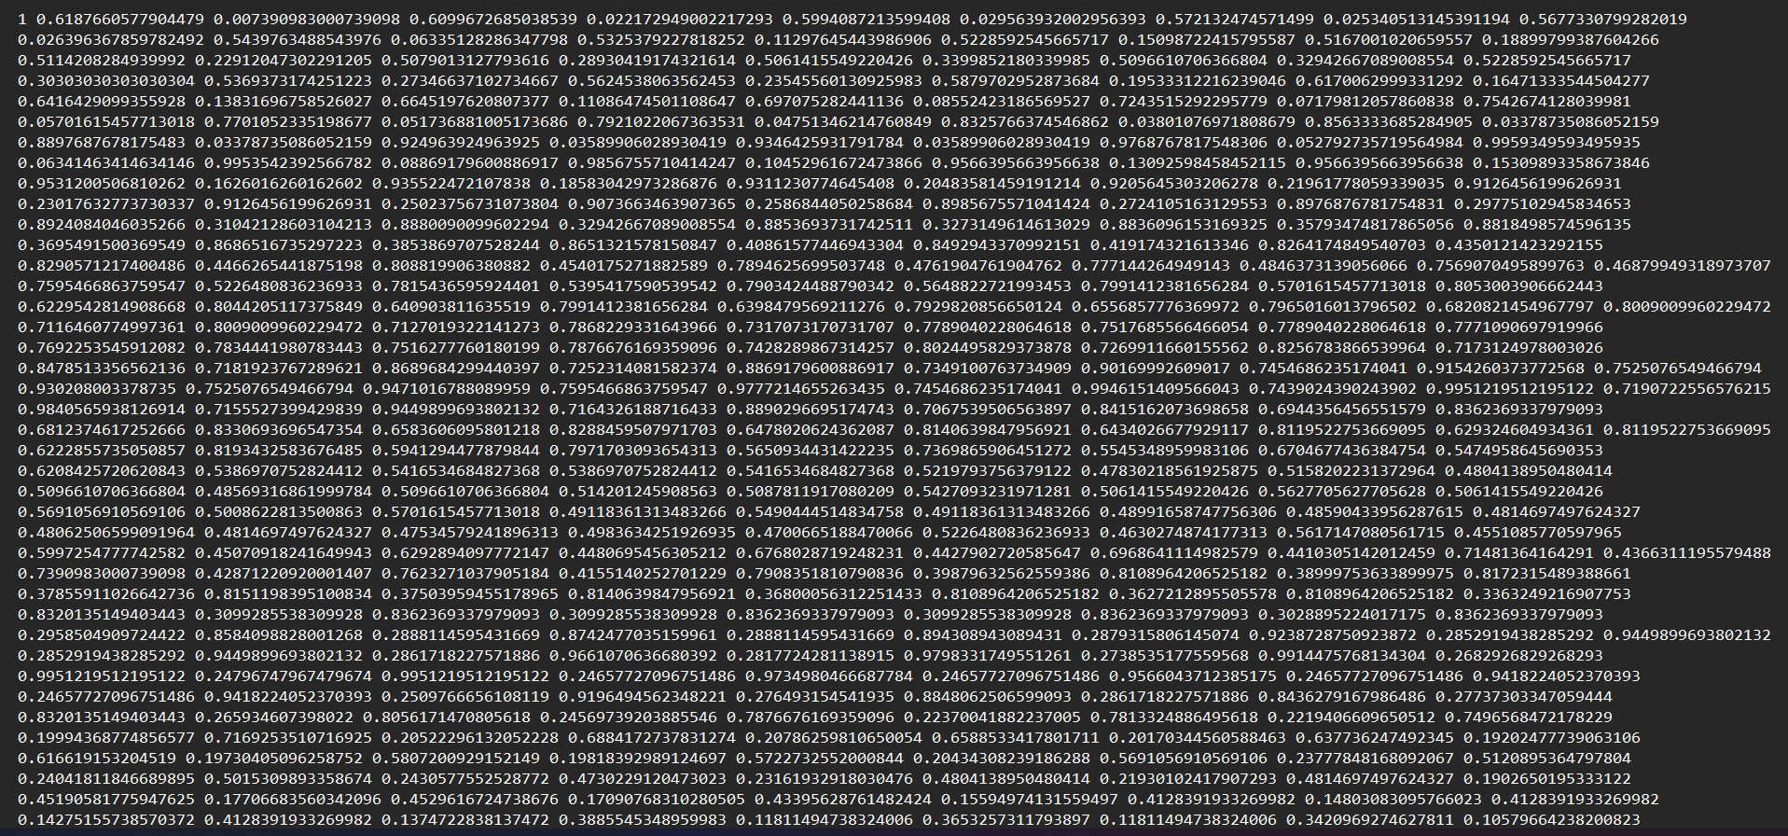

Hình . Nhãn sau khi xử lý sang YOLO format

Bước cuối cùng cũng giống như bài toán detect, chúng ta cần phải tạo 1 file yaml chứa các thông số cần để huấn luyện bao gồm train, val, nc, names tương ứng với bộ dữ liệu và theo format của bài toán detect.

## Huấn luyện mô hình

Sau khi xử lý hình ảnh, là tới phần huấn luyện mô hình, YOLOv8 hỗ trợ nhiều thuộc tính để giúp khả năng huấn luyện đa dạng hơn.

Bảng . Các thuộc tính, chức năng mô hình hỗ trợ trong quá trình training model

|  |  |  |
| --- | --- | --- |
| Từ khóa | Giá trị mạc định | Mô tả |
| model | None | Đường dẫn tới model cần build |
| data | None | Đường dẫn tới bộ dữ liệu |
| epochs | 100 | Số epochs cần huấn luyện |
| patience | 50 | Số epochs để dừng lại nếu không có sự cải thiện |
| batch | 16 | Số hình ảnh mỗi batch |
| imgsz | 640 | Kích thước ảnh đầu vào |
| save | True | Lưu checkpoint và kết quả dự đoán |
| save_period | -1 | Luu checkpoint mỗi x epochs |
| cache | False | Sử dụng RAM hoặc dung lượng ổ đĩa cho nạp dữ liệu |
| device | None | Thiết bị đang chạy cuda device=0 hoặc device=0,1,2,3 hoặc cpu |
| workers | 8 | Số luồng worker để tải dữ liệu |
| project | None | Nên dự án |
| name | None | Tên thí nghiệm |
| exist_ok | False | Nếu muốn viết đè lên thí nghiệm đã tồn tại |
| pretrained | False | Nếu muốn sử dụng mô hình đã huấn luyện khác |
| optimizer | ‘SGD’ | Có thể chọn ‘SGD’, ‘Adam’, ‘AdamW’, ‘RMSProp’ |
| verbose | False | Hiện đầy đủ thông tin đầu ra |
| seed | 0 | Seed ngẫu nhiên cho sử dụng lại |
| deterministic | True | Nếu muốn bật chế độ xác định |
| single_cls | False | Huấn luyện dữ liệu đa lớp như đơn lớp |
| rect | False | Huấn luyện với mỗi batch được đối chiếu để có phần đệm tối thiểu |
| cos_cls | False | Sử dụng bảng tỷ lệ học cosine |
| close_mosaic | 0 | (int) vô hiệu hóa tăng cường khảm cho epoch cuối cùng |
| resume | False | Bắt đầu huấn luyện từ checkpoint gần nhất |
| amp | True | Huấn luyện bằng Automatic Mixed Precision (AMP) |
| lr0 | 0.01 | Tỷ lệ học có sẵn |
| lrf | 0.01 | Tỷ lệ học cuối cùng |
| momentum | 0.937 | Động lượng SGD/Adam beta1 |
| weight_decay | 0.0005 | phân rã trọng lượng tối ưu hóa 5e-4 |
| warmup_epochs | 3 | Epoch khởi động |
| warmup_momentum | 0.8 | Động lượng khởi động có sẵn |
| warmup_bias_lr | 0.1 | Tỷ lệ học khởi động |
| box | 7.5 | Tỷ lệ mất của hộp |
| cls | 0.5 | Tỷ lệ mất của cls |
| dfl | 1.5 | Tỷ lệ mất của dfl |
| pose | 12 | Tỷ lệ mất của pose (pose-only) |
| kobj | 2 | Tỷ lệ mất của keypoint obj (pose-only) |
| label_smoothing | 0 | Độ mượt của nhãn |
| nbs | 64 | Kích thước batch trên danh nghĩa |
| overlap_mask | True | Mask phải chồng lên nhau trong quá trình huấn luyện (segment-only) |
| mask_ratio | 4 | Tỷ lệ downsample của mask (segment-only) |
| dropout | 0 | Sử dụng dropout chính quy (classify-only) |
| val | True | Xác nhận/kiểm tra trong quá trình huấn luyện |

Sau đó, sử dụng code Python sau để chạy

from ultralytics import YOLO

# Load a model

# Nếu build từ đầu

model = YOLO('path/to/custom/config.yaml')

# Nếu build model qua huấn luyện trước

model = YOLO('path/to/model/pretrain.pt')

# Nếu build model qua transfer learning

model = YOLO('path/to/custom/config.yaml').load('path/to/model/pretrain.pt')

# Huấn luyện mô hình

# Đối với detect và segment thì set imgsz = 640

model.train(data='path/to/custom/data', <thuộc tính>)

CLI: Với CLI, chúng ta chạy theo cú pháp sau yolo task train … với task là 1 trong 3 bài toán cần huấn luyện (classify, detect, segment):

yolo task train data=path/to/custom/data <thuộc tính>

Ví dụ:

Đối với build từ đầu thì chạy bằng lệnh:

yolo classify train data=path/to/custom/data model=file/custom/config.yaml epochs=100 imgsz=64

Huấn luyện từ mô hình đã huấn luyện thì chạy lệnh:

yolo classify train data=path/to/custom/data model= file/pretrain.pt epochs=100 imgsz=64

Nếu sử dụng transfer learning thì chạy lệnh :

yolo classify train data=path/to/custom/data model= file/custom/config.yaml pretrained=file/pretrain.pt epochs=100 imgsz=64

## Nhận diện

YOLOv8 hỗ trợ nhận diện từ nhiều nguồn đa dạng khác nhau (Bảng 2):

Bảng . Format YOLOv8 hỗ trợ trong việc nhận diện

|  |  |
| --- | --- |
| Nguồn | Model |
| Hình ảnh | ‘img.jpg’ |
| URL | ‘https://đường/dẫn/tới/hình/ảnh.jpg’ |
| Hình chụp màn hình | ‘screen’ |
| PIL | Image.open(‘img.jpg’) |
| OpenCV | cv2.imread(‘img.jpg’)[:,:,::-1] |
| Numpy | np.zeros((640, 1280, 3)) |
| Torch | torch.zeros((16,3,320,640)) |
| CSV | ‘source.csv’ |
| Video | ‘vid.mp4’ |
| Thư mục | ‘path/’ |
| glob | ‘path/*.jpg’ |
| YouTube | ‘https://youtu.be/code’ |
| Stream | 'rtsp://example.com/media.mp4' |

Ngoài ra, YOLOv8 có hỗ trợ nhiều loại format đối với hình ảnh như là .bmp, .dng, .jpeg, .jpg, .mpo, .png, .tif, .tiff, .webp, .pfm và format đối với video như là .asf, .avi, .gif, .m4v, .mkv, .mov, .mp4, .mpeg, .mpg, .ts, .wmv, .webm.

Đối với lệnh nhận diện, YOLOv8 cũng hỗ trợ cả 2 loại lệnh là code bằng Python và CLI

Đối với Python, chúng ta gõ lệnh: model.predict(source=source, <các thuộc tính đã support>) để tiến hành nhận diện kết quả.

Ví dụ : model.predict(source=’path/to/image.jpg’, save=True, show=True, conf=0.5)

Đối với CLI, chúng ta gõ lệnh:

yolo task (với task là 1 trong 3 chức năng đã sử dụng) predict model = path/to/best.pt source = path/to/image.jpg/or/video.mp4 <các thuộc tính đã support>

Ví dụ: yolo detect predict source=path/to/image.jpg show=True conf=0.5

Về các thuộc tính, chức năng, hàm mà YOLOv8 đã support cho kết quả nhận diện.

Bảng . Các thuộc tính, chức năng mà mô hình hỗ trợ cho nhận diện

|  |  |  |
| --- | --- | --- |
| Từ khóa | Giá trị mạc định | Mô tả |
| source | ‘ultralytics/assets’ | Đường dẫn tới hình ảnh hoặc video cần nhận diện |
| conf | 0.25 | Giá trị ngưỡng tin cậy đối với nhận diện vật thể |
| iou | 0.7 | Ngưỡng giao trên hợp |
| half | False | Sử dụng nửa độ chính xác (FP16) |
| device | None | Thiết bị đang chạy, vd cuda=0/1/2/3 hoặc là cpu |
| show | False | Trình diễn kết quả (nếu có thể) |
| save | False | Lưu kết quả |
| save_txt | False | Luu kết quả dưới dạng văn bản (.txt) |
| save_conf | False | Lưu kết quả với độ tin cậy |
| save_crop | False | Luu và cắt kết quả |
| hide_labels | False | Ẩn đi nhãn kết quả |
| hide_conf | False | Ẩn đi độ tin cậy |
| max_det | 300 | Số lần phát hiện tối đa trên mỗi hình ảnh |
| vid_stride | False | Tốc độ khung hình video |
| line_thickness | 3 | Độ dày đường bounding box (pixels) |
| visualize | False | Trực quan hóa các tính năng mô hình |
| augment | False | áp dụng tăng cường hình ảnh cho các nguồn dự đoán |
| agnostic_nms | False | lớp bất khả tri NMS |
| retina_masks | False | sử dụng mask segmentation có độ phân giải cao |
| classes | None | lọc kết quả theo lớp, tức là lớp=0 hoặc lớp=[0,2,3] |
| boxes | True | Hiển thị hộp trong dự đoán segmentation |

# XÂY DỰNG MỘT ỨNG DỤNG TRÊN YOLOv8

Chúng em có xây dựng một hệ thống nhận diện bệnh về da trên website sử dụng mô hình là YOLOv8, sử dụng Python, CSS và HTML.

## Lý do chọn đề tài

Trong bối cảnh biến đổi khí hậu diễn ra ngày càng phức tạp, các tia cực tím xuất hiện càng nhiều gây nên các triệu chứng bệnh về da của con người càng nghiêm trọng. Vì vậy, nhận diện, chẩn đoán và phân loại bệnh về da là một trong những vấn đề cấp bách đối với tất cả y bác sĩ, chuyên gia da liễu, … trên toàn thế giới. Hàng loạt các phương pháp giải quyết được đề ra, và trong đó là các phương pháp học máy, học sâu là những phương pháp phổ biến và mang lại hiệu quả cao. Các thuật toán phân vùng ảnh, nhận diện ảnh đang được tranh luận và được sử dụng trong nhiều tài liệu cho nhiều mục đích khác nhau. Chúng em sử dụng các mô hình học máy hiện có kết hợp với các thuật toán khác nhau cho mục đích nhận diện bệnh về da. Chúng em sử dụng bộ dữ liệu về ba loại ung thư da phổ biến và các loại triệu chứng khác của da ở con người của tổ chức ISIC để thử nghiệm phương pháp đề xuất của mình và nhận xét thấy rằng các phương pháp học máy có kết quả tốt trong chẩn đoán và phân loại bệnh về da.

Da là cơ quan lớn nhất, các loại virus, vi khuẩn và ảnh hưởng của bệnh viêm nhiễm lan rộng khắp nơi và dẫn đến nhiều vấn đề liên quan đến sức khỏe. Các bệnh ngoài da bao gồm mụn trứng cá, viêm da dị ứng, rụng tóc, morphea, khối u ác tính, lão hóa do ảnh, vết thương, bệnh vẩy nến, nếp nhăn, bệnh bạch biến, …

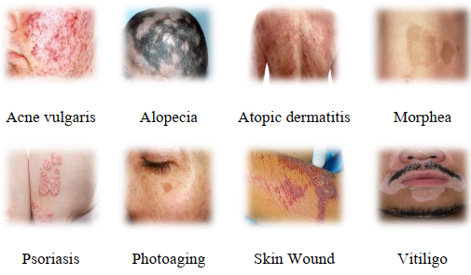

Hình . Một số loại bệnh về da

Bệnh về da là một trong những vấn đề sức khỏe cần được quan tâm phổ biến nhất trên toàn thế giới. Những bệnh ngoài da nếu không được quan tâm, chữa trị kịp thời sẽ dẫn đến ung thư da. Ung thư hắc tố da là một trong những căn ung thư ác tính, mang theo tỷ lệ tử vong đáng kể. Hằng năm, có tới 53% tỷ lệ người mắc bệnh ung thư hắc tố da, nguyên nhân là do sự lan rộng của tia cực tím (UV) [1]. Cho dù, ung thư hắc tố da là một trong những căn bệnh chết người, vì vậy phát hiện và điều trị sớm sẽ làm tăng tỷ lệ sống sót.

Ung thư da là ung thư phổ biến nhất nước Mỹ và trên toàn thế giới. Theo thống kê của tổ chức ung thư da thế giới, có nhiều hơn 2 người chết tại Mỹ bởi vì ung thư da mỗi giờ [2]. Có 2 loại ung thư ngoài ung thư hắc tố da là ung thư biểu mô tế bào đáy và ung thư biểu mô tế bào vảy. Chỉ tính riêng nước Mỹ, có hơn 3 triệu trường hợp ung thư tế bào đáy và tế bào vảy được ước tính mỗi năm [3] [4] với tổng chi phí điều trị trực tiếp và gián tiếp là hơn 2 tỷ đô la mỗi năm [5]. Ung thư biểu mô tế bào đáy chiếm 75% và là khối u biểu bì xâm lấn cơ thể, phát triển chậm với tỷ lệ di căn là dưới 0.1% [6] [7]. Ung thư biểu mô tế bào vảy chiếm phần lớn các trường hợp còn lại của loại ung thư không hắc tố và phát sinh từ tế bào sừng biểu bì loạn sạn [8]. Do vậy, cần phải có một tính năng để nhận diện bệnh về da.

## Demo sản phẩm

Nhóm có làm demo bằng hình ảnh và bằng webcam nhận diện real-time.

# TÀI LIỆU THAM KHẢO

|  |  |
| --- | --- |
| [1] | A. C. A. B. R. A. P. M. Germán Capdehourat, "Toward a combined tool to assist dermatologists in melanoma detection from dermoscopic images of pigmented skin lesions," *ScienceDirect,* vol. 32, no. 16, pp. 2187-2196, 2011. |
| [2] | P. R. R. A. A. E. R. B. I. W. Deborah S. Sarnoff, "Skin Cancer Foundation," 1979. [Online]. Available: https://www.skincancer.org/skin-cancer-information/skin-cancer-facts/. [Accessed 18 April 2023]. |
| [3] | S. R. W. E. e. a. Jemal A, "Cancer statistics," *CA Cancer J Clin. 2009,* 2009. |
| [4] | W. M. H. A. e. a. Rogers HW, "Incidence estimate of nonmelanoma skin cancer in the United States," *Arch Dermatol. 2010,* 2006. |
| [5] | G. TL, "The Burden of Skin Diseases 2005," 2005. |
| [6] | K. R. A. J. Ting PT, "Metastatic basal cell carcinoma: Report of two cases and literature review," *J Cutan Med Surg,* 2005. |
| [7] | S. S. R. G. M. F. L. P. H. G. Lo JS, "Metastatic basal cell carcinoma: Report of twelve cases with a review of the literature," *J Am Acad Dermatol,* 1991. |
| [8] | G. D. W. H. Macbeth AE, "What's new in skin cancer. An analysis of guidelines and systematic reviews published in 2008-2009?," *Clin Exp Dermatol,* 2011. |